**Рекомендации по отдыху на природе в майские праздники**

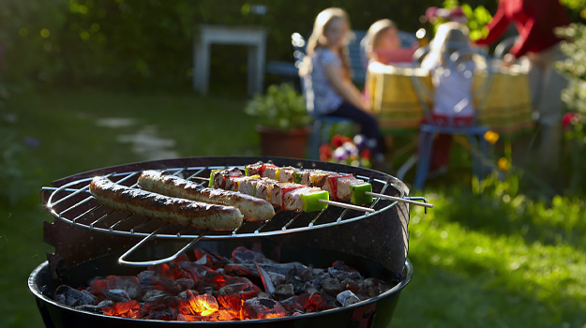

В преддверии майских праздников и массового отдыха на природе рекомендуем соблюдать меры предосторожности, чтобы сохранить здоровье:

* перенос и хранение скоропортящихся продуктов должны осуществляться в сумке-холодильнике, пищевые продукты приобретайте в стационарных предприятиях торговли;
* не покупайте мясо и другие продукты неизвестного происхождения в местах неустановленной торговли, неизвестного происхождения, без сопроводительных документов;
* не рекомендуется брать с собой на пикник молочные продукты, копчености, маринованные продукты, яйца и кондитерские изделия с кремом – все они служат питательной средой для болезнетворных микробов;

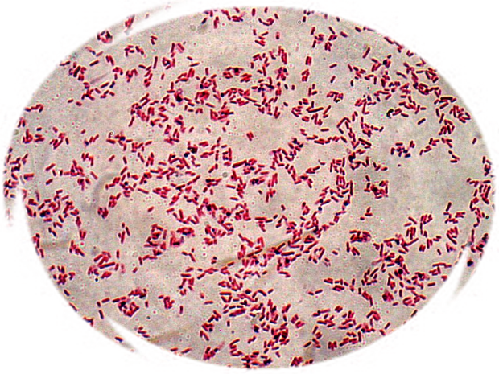

* для приготовления блюд, закусок рекомендуется использовать разные кухонные принадлежности (ножи, разделочные доски): одни для сырых продуктов, другие для готовой пищи.

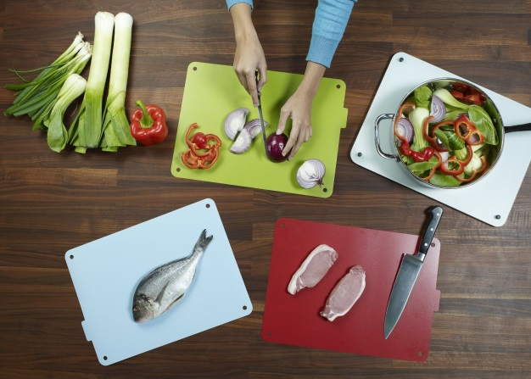

Важно следить, чтобы соки от мяса, курицы, рыбы и любых других сырых продуктов не загрязнили готовую пищу (например, салаты, фрукты и овощи)!!!

Вся еда должна быть защищена от насекомых, грызунов и иных животных, которые являются переносчиками патогенных микроорганизмов. Обязательно поместите пищу в пластиковые контейнеры с плотной крышкой или заверните в пищевую пленку.

**При приготовлении мяса:**

* мясо для шашлыков нарезайте небольшими кусками для качественной прожарки;

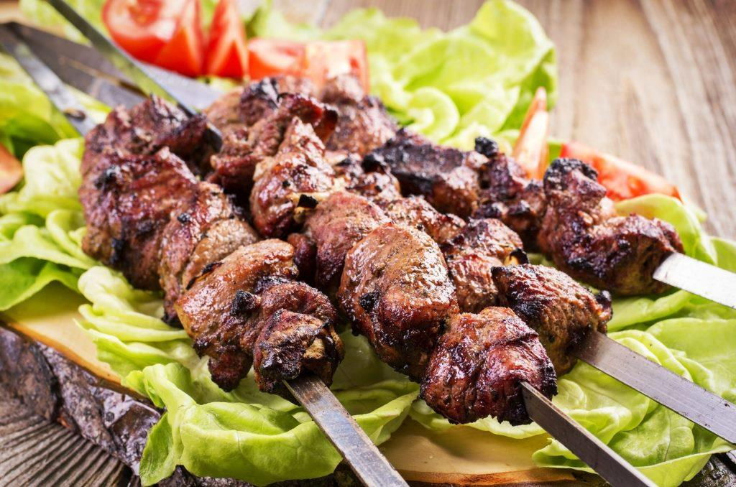

* если вы запекаете мясо, также возьмите небольшие куски, что обеспечит термическую обработку внутри куска (обработку проводите в течение 1,5-2 часов);
* при приготовлении котлет из мяса проводите не только обжарку с двух сторон, но и тушение в небольшом количестве воды;
* используйте для жарки готовый древесный уголь, металлические шампуры, а для еды – одноразовую посуду и столовые приборы;

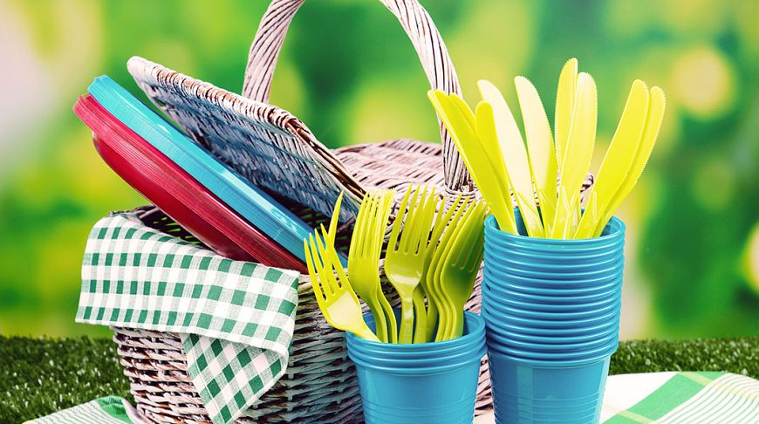

* осуществляйте жарку шашлыка непосредственно перед употреблением;
* помните, что жарка на мангале не гарантирует полного «обеззараживания» – бактерии умирают лишь при 70-75 градусах;
* используйте специи, которые обладают обеззараживающими свойствами (красный и черный перец, шафран, тимьян, куркума, горчица).

**Личная гигиена!**

Соблюдайте правила личной гигиены, мойте руки перед приготовлением и приемом пищи с мылом.

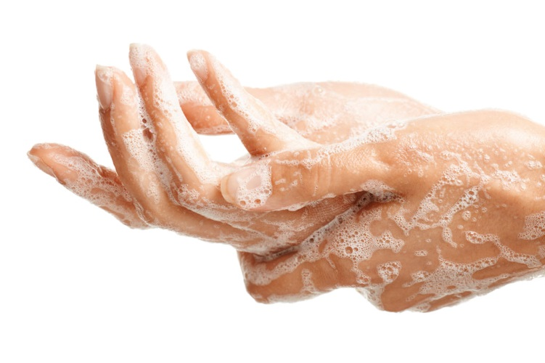

Для обработки рук, на природу берите с собой антибактериальные влажные салфетки.



Мыть руки, овощи и фрукты, а также посуду можно только бутилированной или кипяченой водой.

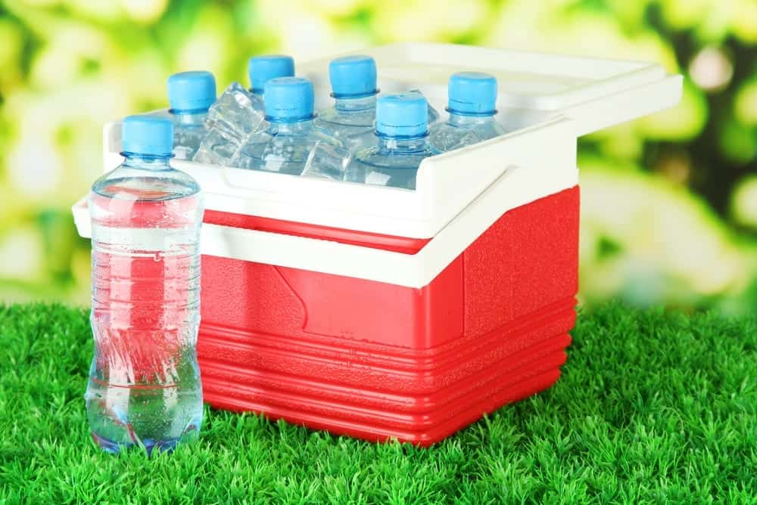

Не пейте воду из водоема, не мойте в ней овощи, посуду и не полощите рот.

Пейте только кипяченую или бутилированную воду. Воду из родников, колодцев и т.п. обязательно кипятите!

Если почувствовали себя плохо, не занимайтесь самолечением, а немедленно обратитесь к врачу.

**Приятного отдыха!**

